2015年9月25日
株式会社Growther
報道関係者各位

＝＝＝＝＝＝＝＝＝＝＝＝＝＝＝＝＝＝＝＝＝＝＝＝＝＝＝＝＝＝＝＝＝＝＝
チャット相談型マッチングプラットフォーム『Bizlink』(β版)リリース
＝＝＝＝＝＝＝＝＝＝＝＝＝＝＝＝＝＝＝＝＝＝＝＝＝＝＝＝＝＝＝＝＝＝＝

株式会社Growther(所在地：渋谷区、代表取締役社長 姜 大成)は独立専門家にビジネス上の課題をチャット相談できる新サービス『Bizlink』(β版)を9月25日よりサービス提供開始いたします。( http://bizlink.io/ )

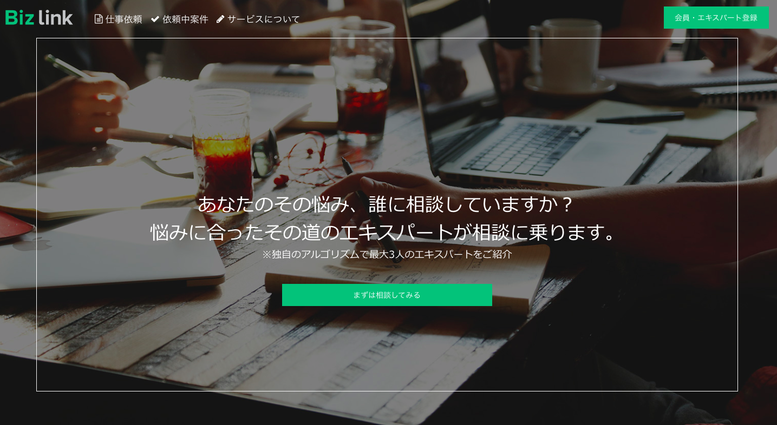

■Bizlinkについて
Bizlinkは、経営の課題に合った独立専門家がクラウド上で見つかり、チャット相談(β版は無料)ができ、チャットを通じて知り合った専門家に業務委託契約にて解決依頼のできる専門家のシェアリングサービスです。集客や売上向上を目的としたブランディング、マーケティング、広告運用、EC、アプリ開発等の企画やディレクション、PMのできる人材を自社で採用するのではなく、完全紹介制にて厳選した独立専門家(20代後半〜40代前半)を月1回や週1回等の業務委託契約にて活用いただくことができます。
- Bizlinkの特徴
⑴ 人工アルゴリズムによるレコメンドマッチング機能
個人と法人のマッチングについては、一般的なクラウドソーシングサービスが採用している応募制ではなく、悩みに合った最適なエキスパートを人工知能の独自アルゴリズムと弊社の独自選定基準に則って抽出をし、候補者を(最大3名)レコメンドいたします。

⑵ WEB・IT・デジタル会社出身独立エキスパートに特化(20代〜40代)
相談に回答するエキスパートサイドの登録は、完全招待制を採用しており、実績があり、評判の高いエキスパート(ベンチャー出身20代〜40代前半)のお墨付きのみに限定しています。
※人脈を必要とする営業や経営コンサル領域は50代〜60代のシニア顧問チームが対応

⑶ 非専門外の領域でも相談可能
Bizlinkではチャット相談を通じて課題を抽出、可視化させ、登録エキスパートがディレクションやスーパーバイザー機能を担うことができるため専門外の領域でも安心してご利用いただけます。

- 活用シーン
⑴ 事業会社様→外注先への丸投げ体質改善
マーケティング運用やプロダクト開発機能を自社で持たずにパートナー会社へ外注してきた体制を、今後は自社運用するべくインハウス化を図る際、元々外注サイドで経験を積まれたその道のプロが相談に乗り、インハウス化を図る上でのサポートをいたします。

⑵ WEB制作会社様→専門的なスキル・ノウハウ・知見の一時利用
お客様の専門性が高く複雑な要求に対して、自社のリソースではカバーしきれない場合、登録エキスパートの中でSEO、リスティング、DSP、UI/UX、データベース、EC等の各分野における専門家が相談に乗り、ピンポイントでご参画いただくことで、お客様の要望に応えることができます。

⑶ 中小・ベンチャー企業様→プロジェクト型人材活用
突然の人材不足や事業拡大を図るための人材ニーズに対して、フルタイムで長期雇用の必要性のある正社員採用ではなく、一定期間、週1、2回のフレシキブルな頻度で活用出来る業務委託契約にて事業停滞リスクを回避し、更なる成長を図ることができます。

- 会社概要
会社 ：株式会社Growther
所在地 ：東京都渋谷区南平台15-13 帝都渋谷ビル4F
資本金 ：998千円
代表 ：姜 大成(かん てそん)
事業内容：独立専門家による経営コンサルティング、キュレーションメディア
運営、組織・人事コンサルティング クラウドソーシング事業
URL ：http://growther.co.jp/

- お問い合わせ先
株式会社Growther運営事務局／03-6455-3571／info@growther.co.jp

